**INDICAÇÃO Nº___________**

**EXMO. SR. PRESIDENTE DA CÂMARA MUNICIPAL DE SUMARÉ**

Trago, nos termos do Art. 203 do Regimento Interno, a presente INDICAÇÃO solicitando ao Senhor Prefeito Municipal Luiz Alfredo Castro Ruzza Dalben, por meio da Secretaria Competente, que realize a implantação de rede de escoamento de águas pluviais (BUEIRO) na Rua São Tiago Menor, especialmente na altura do número 52, do Condomínio Coronel, região do Matão.

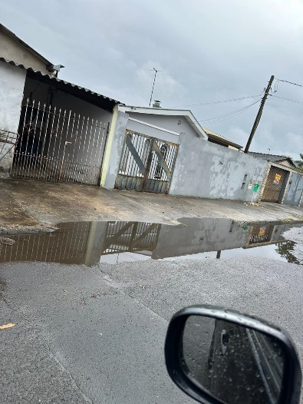 Conforme se verifica na imagem, o acúmulo de água é muito grande, uma vez que não há rede de escoamento da água acumulada pela chuva. Sendo assim, há grandes transtornos aos moradores locais, pois o acesso a suas residências fica comprometido. Mais que isso, água acumulada serve de criadouros para insetos, inclusive o mosquito de doenças como a dengue.

É fundamental que a cidade tenha redes de escoamento de águas pluviais devidamente construídas e destinando corretamente esse fluxo de água.

Sala das Sessões, 06 de junho de 2023.

**Hélio Silva**

**Vereador (Cidadania)**